幼儿观察记录表
时 间 |  | 2019.5.21 | 活动形式 |  | 晨间活动
观察对象 |  |  | 记录者 |  | 马燕
观察要点 |  | 通过观察幼儿玩轮胎时的表现，发现幼儿喜欢探究，用礼貌、轮流、分享、谦让、合作等技能友好交往、与他人合作、交流、互助。
内容呈现 |  |  |  | 分析与说明
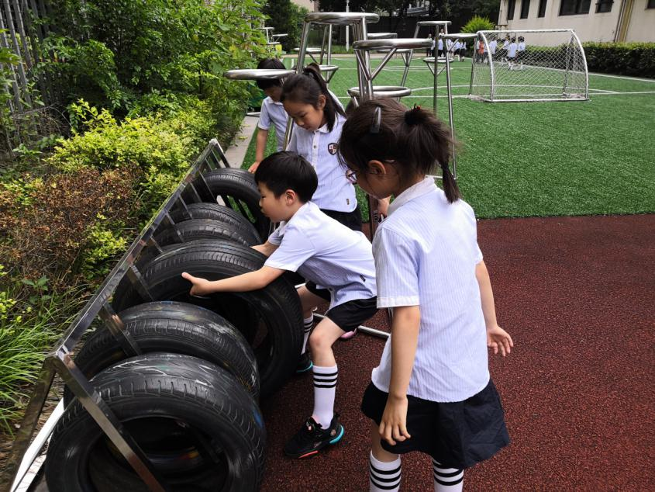 |  |  |  | 我的力气大，我来帮忙
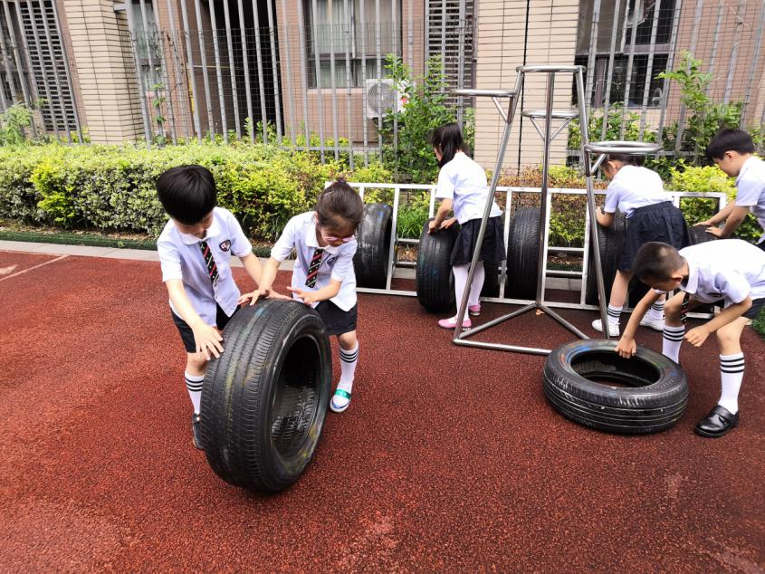 |  |  |  | 好多水，想办法倒了
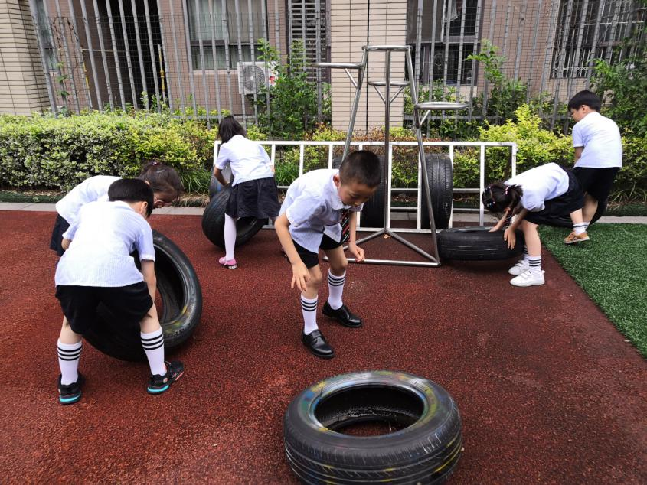 |  |  |  | 互相帮助，解决问题。
教师感悟 | 这次轮胎的选择，让我很感动，对于正处在大班的幼儿来说，社会交往欲望的逐渐增强，会使他们和同伴一起玩耍。而在玩的过程中，孩子们的天性总爱抢东西，更多的会以自我为中心，但是周俊夕小朋友小小的举动，让我们班男孩子们驻足等待，他的表现在社会领域中可以理解为能友好交往有集体荣誉感，控制自己、关心他人，用礼貌、轮流、分享、谦让、合作等技能友好交往；作为一个观察者，我在悄悄地记录他们的每一个举动，发现他们的闪光点。

